Газ в быту

При появлении запаха газа:
- перекройте кран подачи газа. Откройте все окна и двери (создайте сквозняк), тщательно проветрите все помещения;
- если запах газа остался и при перекрытом кране, удалите из квартиры всех присутствующих. Обойдите квартиру, не пользуйтесь телефоном (выньте шнур из розетки, чтобы вам не могли позвонить), электровыключателями, так как их размыкание может вызвать искрение и взрыв – выключите электричество на приборном щитке;
- во избежание отравления дышите через кусок влажной ткани, покиньте квартиру;
- немедленно вызовите аварийную газовую службу по телефону «04», воспользовавшись телефоном или телефоном соседей. Дождитесь её прибытия на улице.
При запахе газа категорически запрещается пользоваться электрическими и осветительными приборами, применять открытый огонь
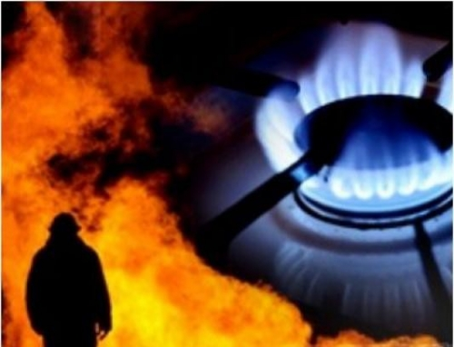
Способы обнаружения газа

 на глаз – на поверхности газовых труб, смоченных мыльной водой, в местах утечки образуются пузырьки
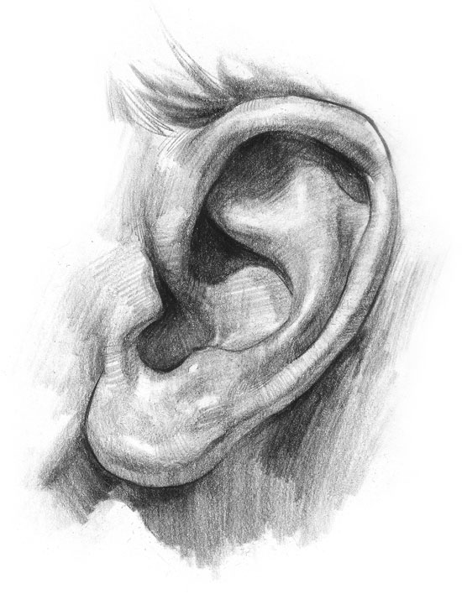 на слух – в случае сильной утечки газ выходит из трубы со свистом
 по запаху – характерный запах, которым обладает газ, становится сильнее вблизи места утечки

При взрыве газа:
- срочно вызывайте аварийную газовую службу, «Скорую помощь», при возникновении возгорания – пожарную службу;
- окажите первую помощь пострадавшим;
- по возможности спасайте соседей из-под обломков стен и перекрытий, применяя подручные средства, тушите пожар. Будьте предельно осторожны, взрывы могут повториться;
- если взрыв произошел у соседей, перекройте подачу газа и выключите электричество, немедленно покиньте помещение, закрыв за собой дверь.

